Archivní číslo vzorku | 7376
Odběrové číslo vzorku | 4
Pořadové číslo karty vzorku v databázi | 698
Místo
Objekt | Putowání swatých kniha I. a II. a Historia Židowská, res. Vurbsová
Místo odběru popis | Vzorek Archiv. číslo Popis  Vz. č. 1 7373 useň záložka  Vz. č. 2 7374 papír pravý dolní roh strana 65  Vz. č. 3 7375 růžový přelep z desek  Vz. č. 4 7376 motouz  Vz. č. 5 7377 šití
Místo odběru foto
Typ díla | Kniha
Typ podložky (v případě vzorků povrchových úprav / barevných vrstev)
Datace objektu
Zpracovatel analýzy | Hurtová Alena
Datum zpracování zprávy k analýze | 2014
Číslo příslušné zprávy v databázi zpráv | 2014_21

Výsledky analýzy

Stanovení vlákninového složení papíru a textilií:
Vzorek č. 4 (7376)
Bílé procházející světlo
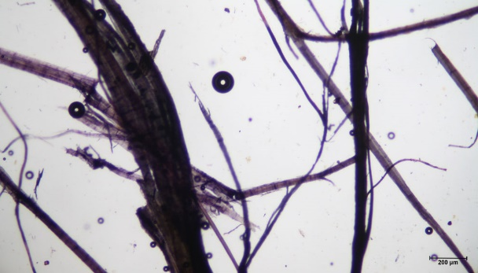 | 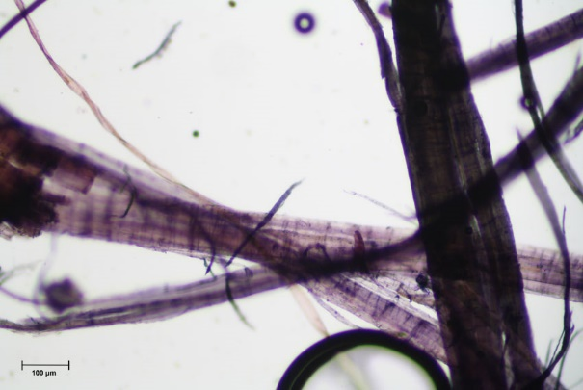

Vlákna vzorku se po styku s Herzbergovým činidlem zbarvila do vínově červena

Vinově červené zbarvení je typické pro vlákna hadroviny. Pozorovaná vlákna měla typické znaky lněných nebo konopných vláken (úzký lumen, kolénka)

Závěr
Vzorky papíroviny (7374 a 7375) jsou tvořeny hadrovinou nejspíše z konopných nebo lněných vláken.

Vzorky textilií (7376 a 7377) jsou tvořeny nejspíše konopnými nebo lněnými vlákny.

Vzorek usně (7373) není nejspíše třísločiněný.

Fotodokumentace analýzy

